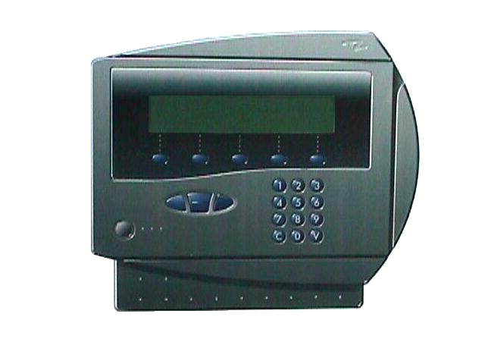

HELP-PC, S.L.

Presentación
Del Terminal HUELLA DACTILAR

Se acabaron las trampas a la hora de marcar la Entrada-Salida al trabajo | 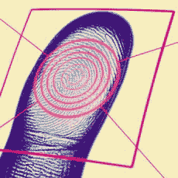
La Identificación Mediante Huella Dactilar es la forma más segura para dar acceso o presencia a sus empleados

- Introducción
El T2app-FP es un terminal de control de accesos y control de presencia mediante la comparación de una huella almacenada en el lector, no en el terminal El principio es controlar la concordancia de las huellas digitales de una persona anteriormente registrada en la memoria del lector.
La huella ha sido registrada por el lector y únicamente en el lector, la información se queda confidencial y no puede ser divulgada.
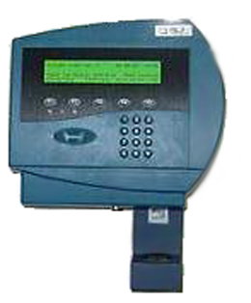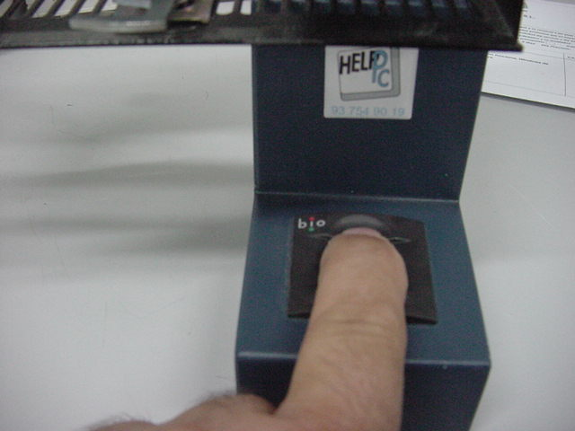
- CONFIGURACION MATERIAL
El terminal T2app ETHERNET Proximidad con lector secundario de HUELLA DACTILAR. Una combinación número de tarjeta huella permite un acceso rápido a la identificación de la persona, la huella no será en ningún caso almacenada en el terminal o en el servidor.

- FASE MEMORIZACION DE LA HUELLA
El programa del terminal tiene dos secuencias, la de grabación de las huellas y la de fichaje mediante la lectura de un código o una tarjeta y la confirmación con el dedo.
Primero, se ha introducido en el programa un proceso de memorización de las huellas. Este proceso utiliza el puerto de comunicación com1 del terminal, puerto sobre el cual se conecta el lector de huella.
En la secuencia de grabación de las huellas hay dos fases:
  - Mediante la tarjeta maestra se almacena las huellas en el código 99999 correspondiente al Administrador de huellas. En este proceso se almacena en la memoria del lector las huellas de los administradores de huella.
  - El/los Administrador de huellas cuando se identifican mediante el código 99999 y su huella el terminal se pone en modo de escritura para poder grabar las huellas del resto de trabajadores.

El proceso de grabación de la huella del trabajador « firma digital» será:
La pantalla del terminal indica que estamos en modo lectura. Para proceder a la grabación de las huellas será necesaria la tarjeta maestra que dispone el Administrador del sistema. Aproximamos la tarjeta al lector, cambiando el modo de lectura la modo de grabación. En este momento se le indica el número de operario y ponemos el dedo que nos interesa grabar. Enseguida sale la pantalla indicando que la huella ha sido guardada y la calidad de la lectura. Tenemos que pulsar la V para Validar y la huella queda guardada. Podemos introducir hasta 5 huellas por persona y es indistinto con la que validemos nuestra identidad.

- FASE FUNCIONAMIENTO
El usuario debe realizar un pre-fichaje pulsando su código PIN (o pasando la tarjeta de proximidad) luego posiciona el dedo para que el lector controle la coherencia con su « firma digital» que está memorizada.

- CONCLUSIÓN
La identificación por la biometría se apoya sobre los criterios morfológicos propios a cada individuo.
La utilización de este tipo de control esta dedicada a los lugares seguros en la empresa o la comprobación exacta de la asistencia trabajadores no se marcan unos a otros. La utilización de la doble tecnología huella dactilar y tarjeta de proximidad permite utilizar únicamente la identificación por tarjeta para los otros accesos.

- CARACTERÍSTICAS TECNICAS

SISTEMAS DE ENTRADA
- lector de proximidad interno
- 5 teclas de función + numéricas + navegación
- lector de huella capaz de guardar 700 huella.

VISUALIZACIÓN
- LCD, 4 líneas de 40 caracteres), / retro-iluminado, con una gran visualización de la horas ( 25 / 40 )
- 3 LED ( amarillo, verde, amarillo)

RELOJ
Fecha / horas guardadas en el terminal y con actualización con el PC

ENTRADAS / SALIDAS
- 1 conexión Ethernet por RJ45 ( o conexión Twinax )
- 2 RS 232 / 485 por RJ 45
- 1 entrada código de barras externa, pistola, lápiz óptico
- 1 enchufe para la alimentación
- 1 entrada TOR aislada
- opción : Extensión 8 entradas y salidas, para administrar contador y repetidor

ELECTRÓNICA
- Tarjetas CPU Procesador 16 BIT de base Intel CMOS
- Coprocesador Ethernet ( o Twinax arquitectura RISC )
- 256 Ko EPROM o FLASH
- 512 Ko RAM guardada

COMUNICACIONES
- TCP / IP sobre Ethernet 10 Base-T
- SNA sobre Twinax
- VT 100 sobre RS 232 / 485
- Protocolos periféricos sobre RS 2320 o MODEM
- Conexiones / desconexiones automáticas administradas, mediante mensajes, según la fecha y las horas o según acontecimiento

PARAMETRIZACIÓN POR MENÚ
- Dirección IP sobre ETHERNET TCP / IP
- Dirección Twinax SNA local
- Y / o programa para definir velocidades, formatos, tipo RS 232 o RS 485

ALIMENTACIÓN
- Recorte TUV / CE AC 100-240 Voltio 50-60 Hz
- Autonomía batería 3 horas

CONSUMO
- 20 VA máx

CONDICIONES DE UTILIZACIÓN

- Temperatura – 5°C / + 45°C
- Impermeable dentro de un entorno húmedo

MEDIDAS Y PESOS*

250 x 275 x 100 mm (AxLxP), 3 Kg

